《动物王国开大会》教学片断设计

【统编语文教科书一年级下册】
【要落实的课后题】
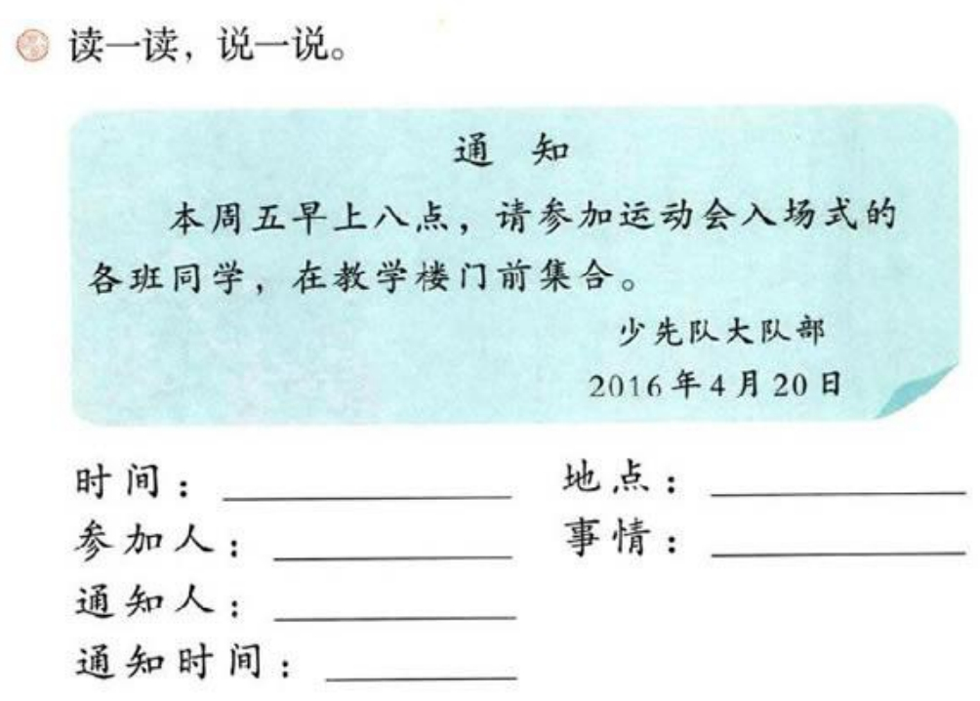

【教材编写意图解读】
解读主题：长文短教，夯实语文要素
1.《教学用书》的解读
本课后习题旨在引导学生到实际生活的“通知”中提取相关信息，了解“通知”的关键要素：时间、地点、参加人、事情、通知人、通知时间。建议在教学时让学生熟读“通知”，在“通知”中找到关键信息说一说。还可以结合生活中见到的“通知”，让学生说说“通知”中的几个要素。要注意的是，教师只要引导学生把“通知”的要素说清楚即可，不是写“通知”。
2.我的解读
《动物王国开大会》是一年级语文教材中最长的一篇课文，共有18个自然段，450余字。长课文教学是低年级的一大难点，冗长的学习内容很可能引发“老师不爱，学生受伤害”的尴尬局面。人教版教材是在三年级出现通知内容，部编本将此语文本体性知识调整到了一年级，对老师和孩子又是一个极大的挑战。如何实施长文短教，提炼语文学习的“干货”，让老师教得轻松，学生学有所获呢？在教学中可运用“三最”，聚焦教材文本要点，层层化解学习难点。
（1）最有效的方法——比较读一读。比较阅读狗熊前三次发布的通知内容，让学生自主发现通知中要说清楚时间。
（2）最扎实的过程——动笔圈一圈。在狗熊发布的正确通知内容中，圈出通知的时间、地点、事情等要素，一步一个脚印踩实难点。
（3）最简单的方法——合作帖一贴。小组合作贴一贴课后题中的通知要素，再次巩固通知要素。因为告诉学生的会忘记，做给学生看的可能会记住，唯有让学生参与的才会完全理解。
【教学目标】
1.通过对通知内容的互文阅读，借助童话情节反复的特点，提炼发布通知的关键要素。
2.通过与生活实际的互文阅读，在生活中的常用通知中拓展通知要素。
3.通过与课后题的互文阅读，在“读一读，说一说，贴一贴”中巩固通知要素。
【教学时间】18分钟
【教学活动】
板块一：比较读一读，提炼通知要素
1.发布第一则通知。请你来当一回称职的狗熊发令官，大声地发布一下这则通知，希望能引起所有小动物的注意！
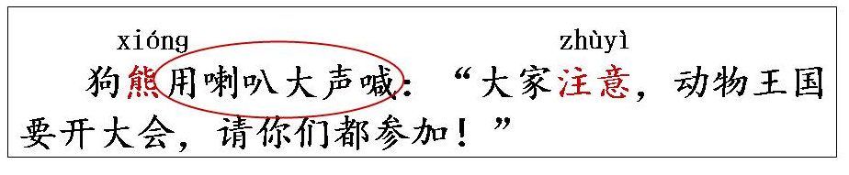

2.出示前三则通知。请你继续发布通知：第二遍，第三遍，第四遍……这就嫌累啦，狗熊发令官多敬业呀，不仅这则通知一连说了十遍，还有这一则通知、这一则通知，都一连说了十遍。（逐步出示句子）
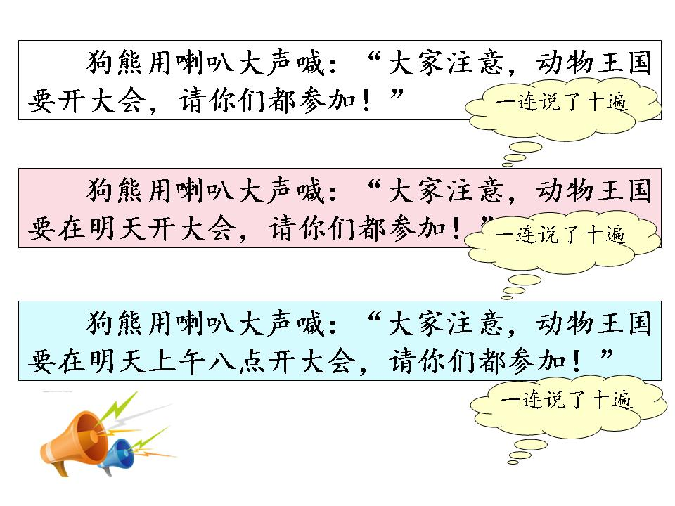

3.互文前三则通知。请把这三次的通知内容连起来读读，读完后和同桌小朋友讨论一下：狗熊为什么要连说三次通知？
4.明确“时间”要素。原来是狗熊听了小动物们的意见，不断在改正呀。他说得一次比一次具体，终于在第三次通知时说清了开会的时间。 板贴：时间
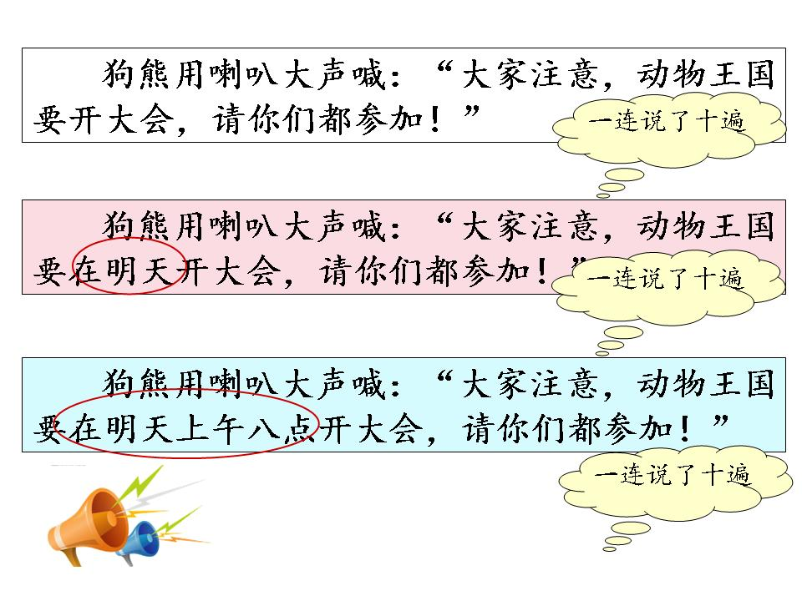

5.探究“地点”要素。
（1）模拟采访。我想来采访一下各位小动物：
可爱的小兔子，明天上午八点，你能去参加大会了吗？
调皮的小猴子，明天上午八点，你能去参加大会了吗？
动物王国的子民们，明天上午八点，你们能去参加大会了吗？
（2）引发思考。狗熊已经告诉大家开会的时间，小动物们，为什么还是不能参加大会呀？
（3）提炼要素。这狗熊可真是糊涂，一连说了三十遍，还是没把开会的地点说清楚！你有什么话想对狗熊说的吗？ 板贴：时间
板块二：动手圈一圈，巩固通知要素
1.划出通知句子。于是，尽职的狗熊发令官又播了第四次通知，这次的通知在语文书的92页，请你像老师这样用横线划下来。
2.圈出通知要素。这回的通知里有说清楚时间和地点吗？请你在课文中圈一圈。ppt出示“时间、地点、事情”的标注。
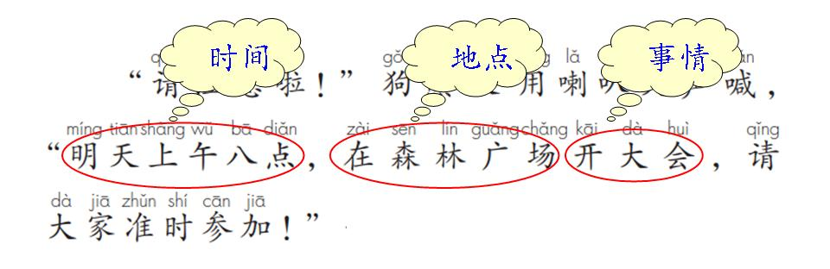

3.确认通知要素。我再来采访一下各位小动物：
可爱的小狐狸，明天你能去参加大会吗？什么时间，什么地点？
调皮的小猴子，明天上午八点，你能去参加大会了吗？
动物王国的子民们，明天你们能去参加大会吗？
小动物们都知道了通知的时间、地点、事情，动物王国的大会终于可以顺利召开啦！
4.朗读通知要素。这回，狗熊法令官终于把通知发布成功了！请你再次朗读这则通知，可要突出通知的时间、地点和事情哦。
板块三：合作贴一贴，实践通知要素
1.联系生活外延。小朋友们，在我们的生活中，经常需要发布通知。你在哪里看到过通知？
2.拓展通知要素。是呀，不仅开会需要发布通知，单位放假也要发布通知、被哪所学校录取了也要发通知。请你看看这几则通知，除了课文中出现的“时间、地点、事情”这三个要素，还有哪些内容？（通知人、通知时间……）



3.实践通知要素。你看，我们学校就曾经发过这样一个通知。你能在这则通知中找出这些通知要素吗？
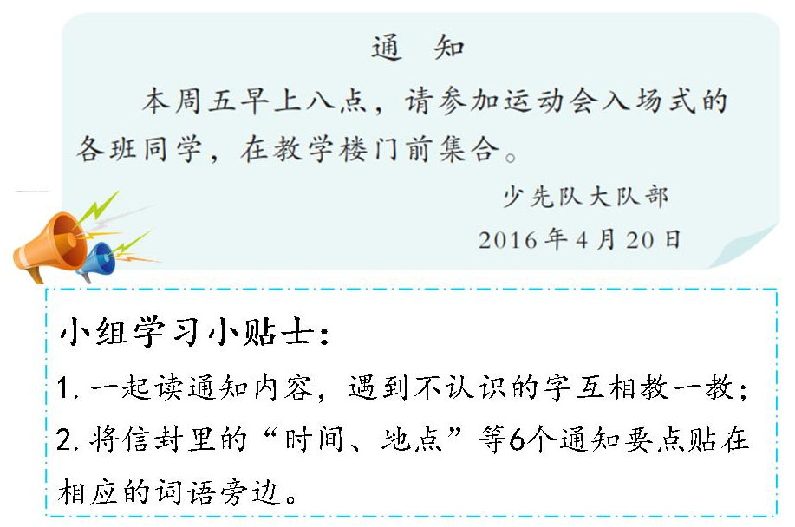

（1）四人小组学习。根据“小组学习小贴士”自主活动，一组同学在黑板上进行板贴。
（2）交流学习成果。前面的小组完成了，请派一个小朋友说说找到了哪些通知的要素，其它小朋友注意倾听，一边对照，一边用手势反馈，对的打勾，错的握拳。
4.梳理学习成果。这节课里我们不仅认识了狗熊这位糊涂又可爱的发令官，还从他的故事中知道了要说清楚时间、地点、事情等要素，才能成功地发布通知。到了三年级，我们还会试着去写一写通知呢，相信你一定行！
【板书】

动物王国开大会

课后题通知内容板贴
通知要素
时间
地点
事情
参加人
通知人
通知时间
（可移动板贴）

